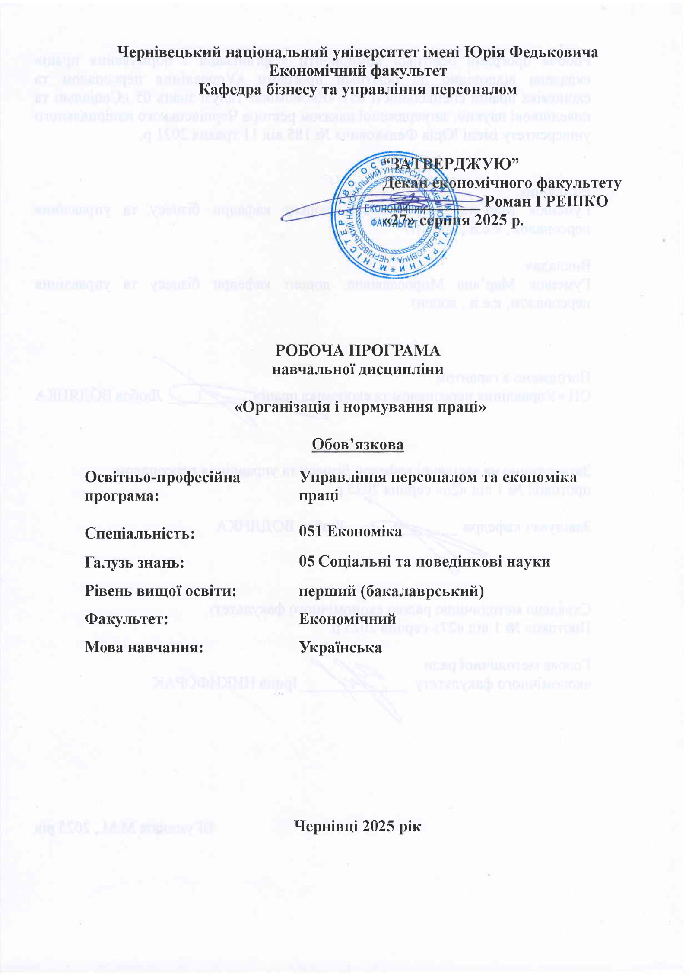
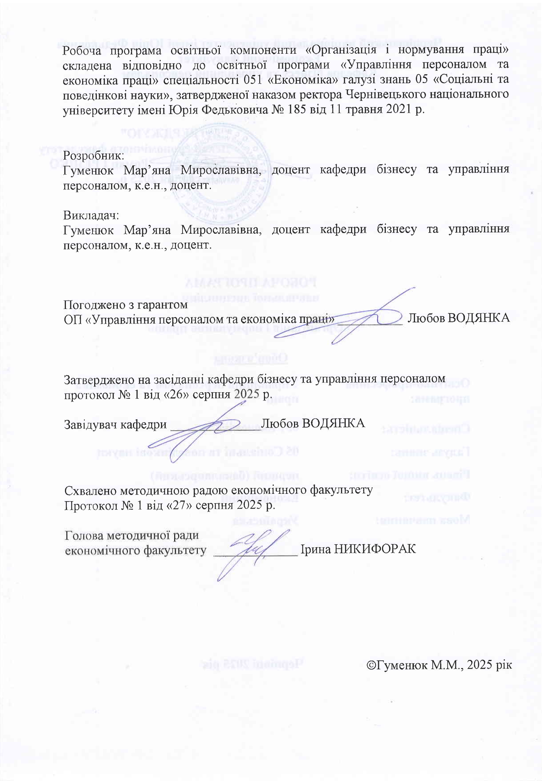

Мета навчальної дисципліни:
Метою вивчення дисципліни «Організація і нормування праці» є формування у студентів розуміння прикладних основ науки про організацію праці та практичних навичок застосування методичних підходів до встановлення нормативів праці всіх категорій персоналу на підприємствах, що функціонують у сфері національної економіки України. Вивчення дисципліни сприяє формуванню критичного мислення щодо пошуку шляхів оптимізації організації трудових процесів на підприємствах, установах, організаціях та навичок організації особистої роботи та праці підлеглих, складання основних видів документації. Студенти мають можливість застосовувати набуті знання у вирішенні практичних ситуацій, що сприятиме їх самореалізації та професійній успішності.

Пререквізити:
«Організація і нормування праці» є обов’язковою дисципліною циклу дисциплін професійної підготовки та викладається студентам 4 року навчання у 7 семестрі загальним обсягом 180 годин (6 кредитів).
Вивчення дисципліни «Організація і нормування праці» базується на основі знань отриманих здобувачами вищої освіти з таких дисциплін: «Економіка праці та соціально-трудові відносини», «Мотивування персоналу», «Управління персоналом».

Результати навчання:

Вивчення навчальної дисципліни сприятиме формуванню елементів інтегральної, загальних та фахових компетентностей.

Інтегральна компетентність: Здатність розв’язувати складні спеціалізовані задачі та практичні проблеми в економічній сфері, які характеризуються комплексністю та невизначеністю умов, що передбачає застосування теорій та методів економічної науки.

Спеціальні (фахові) компетенції:
СК8. Здатність аналізувати та розв’язувати завдання у сфері економічних та соціально- трудових відносин.
СК14. Здатність поглиблено аналізувати проблеми і явища в одній або декількох професійних сферах з врахуванням економічних ризиків та можливих соціально-економічних наслідків.
СК 17. Здатність планувати й організовувати ефективну діяльність у процесі вирішення завдань мотивації персоналу підприємств, організацій, установ.

Вивчення навчальної дисципліни забезпечує досягнення таких програмних результатів навчання:
ПРН 6. Використовувати професійну аргументацію для донесення інформації, ідей, проблем та способів їх вирішення до фахівців та нефахівців у сфері економічної діяльності.
ПРН 12. Застосовувати набуті теоретичні знання для розв’язання практичних завдань та змістовно інтерпретувати отримані результати.
ПРН 18. Використовувати нормативні та правові акти, що регламентують професійну діяльність.

Опис навчальної дисципліни

Загальна інформація

Форма навчання | Рік підготовки | Семестр | Кількість |  | Кількість годин |  |  |  |  |  | Вид  підсумкового контролю
Форма навчання | Рік підготовки | Семестр | кредитів | годин | лекції | практичні | семінарські | лабораторні | самостійна робота | індивідуальні завдання | Вид  підсумкового контролю
Денна | 4 | 7 | 6 | 180 | 30 | 45 | - | - | 105 | - | Екзамен

Структура змісту навчальної дисципліни
Назви змістових модулів і тем навчальних занять | Кількість годин
Назви змістових модулів і тем навчальних занять | денна форма |  |  |  |  |  |  |  |  | Заочна форма
Назви змістових модулів і тем навчальних занять | усього | у тому числі |  |  |  |  |  |  |  | усього | у тому числі
Назви змістових модулів і тем навчальних занять | усього | л | п | лаб. |  | інд. |  |  | с.р. | усього | л | п | лаб. | інд. | с.р.
1 | 2 | 3 | 4 | 5 |  | 6 |  |  | 7 | 8 | 9 | 0 | 11 | 12 | 13
Змістовий модуль 1. Практичні аспекти організації праці
Тема 1. Сутність, зміст та завдання організації праці | 14 | 2 | 2 |  |  |  |  | 10
Тема 2. Трудовий процес: методи дослідження та основи раціоналізації | 13 | 2 | 4 |  |  |  |  | 7
Тема 3. Атестація робочих місць | 12 | 2 | 2 |  |  |  |  | 8
Тема 4. Колективні форми організації праці | 12 | 2 | 4 |  |  |  |  | 6
Тема 5. Умови праці, режим праці та відпочинку | 13 | 2 | 4 |  |  |  |  | 7
Тема 6. Організація професійної підготовки кадрів | 13 | 2 | 4 |  |  |  |  | 7
Тема 7. Дисципліна і мотивація праці | 13 | 2 | 2 |  |  |  |  | 9
Разом за модулем 1 | 90 | 14 | 22 |  |  |  |  | 54
Змістовий модуль 2. Організація нормування праці на підприємстві
Тема 8. Основи нормування праці | 12 | 2 | 2 |  |  |  | 8
Тема 9. Нормативні матеріали для визначення норм праці | 13 | 2 | 2 |  |  |  | 9
Тема 10. Аналіз витрат робочого часу | 13 | 2 | 4 |  |  |  | 7
Тема 11. Фотографія робочого часу та хронометраж | 13 | 2 | 4 |  |  |  | 9
Тема 12. Норми затрат праці | 13 | 2 | 4 |  |  |  | 7
Тема 13. Нормування праці робітників основного та допоміжного виробництва | 13 | 2 | 4 |  |  |  | 7
Тема 14. Управління організацією та нормуванням праці на підприємстві | 13 | 4 | 3 |  |  |  | 6
Разом за модулем 2 | 90 | 16 | 23 |  |  |  | 51
Усього годин | 180 | 30 | 45 |  |  |  | 105

Тематика лекційних занять з переліком питань
№ | Назва теми з основними питаннями
1 | Тема 1. Сутність, зміст та завдання організації праці  - Поняття та основні характеристики організації праці.  - Завдання організації праці.  - Характеристика елементів організації праці.
2 | Тема 2. Трудовий процес, методи дослідження та основи раціоналізації  - Трудовий процес, його зміст і вимоги до організації.  - Виробнича операція як відособлена частина виробничого процесу.  - Раціоналізація методів і прийомів праці.  - Поділ і кооперація праці.
3 | Тема 3. Атестація робочих місць  1.Організація і обслуговування робочих місць.  2. Сутність атестації робочих місць.  3. Реалізація результатів атестації робочих місць.
4 | Тема 4. Колективні форми організації праці  1. Характеристика і види виробничих бригад  2.Умови та принципи створення бригад. Організація та планування їх роботи.  3. Колективний договір.
5 | Тема 5. Умови праці, режим праці та відпочинку  - Поняття умов праці, категорії важкості праці  - Поняття робочого часу та його види.  - Поняття часу відпочинку та його види.
6 | Тема 6. Організація професійної підготовки кадрів  - Професійний відбір: сутність, типи і види професійного відбору.  - Довідник кваліфікаційних характеристик професій працівників як нормативний документ організації професійної підготовки.  - Організація підвищення кваліфікації робітників.
7 | Тема 7. Дисципліна і мотивація праці  - Дисципліна праці та її види.  - Чинники, які формують трудову дисципліну.  - Економічний зміст та складові системи мотивації.  - Сучасні форми і методи стимулювання персоналу
8 | Тема 8. Основи нормування праці  - Сутність і задачі нормування праці.  - Об'єкти нормування праці.  - Система норм і нормативів праці  - Функції та принципи
9 | Тема 9. Нормативні матеріали для визначення норм праці  - Сутність і різновиди нормативних матеріалів.  - Загальні умови, вихідні матеріали і послідовність розробки нормативних матеріалів.  - Мікроелементні нормативи часу.
10 | Тема 10. Аналіз витрат робочого часу  - Затрати робочого часу.  - Види норм робочого часу.  - Структура витрат робочого часу.
11 | Тема 11. Фотографія робочого часу та хронометраж  - Основи дослідження витрат робочого часу.  - Методологія фотографії робочого часу.  - Визначення поняття, сутність, задачі хронометражу часу.
12 | Тема 12. Норми затрат праці  - Сутність і зміст процесу нормування праці.  - Види норм праці.  - Порядок розрахунку нормативів праці.
13 | Тема 13. Нормування праці робітників основного та допоміжного виробництва  - 2. Нормування праці за багатоверстатного обслуговування.  - Нормування слюсарно-складальних робіт.  - Нормування апаратурних процесів.  - Нормування допоміжних працівників
14 | Тема 14. Управління організацією та нормуванням праці на підприємстві  - Сутність управління організацією та нормуванням праці  - Етапи та функції управління організацією та нормуванням праці  - Механізм управління організацією праці.  - Форми управління нормуванням праці.  - Оцінка ефективності управління організацією та нормуванням праці

Тематика практичних занять з переліком питань
№ | Назва теми (питання/завдання)
1 | Тема 1. Сутність, зміст та завдання організації праці  Завдання: поглибити знання щодо поняття праці та її характеру в умовах ринкової економіки, суті та змісту організації праці, мети і завдань організації праці на підприємстві, в установі, характеристики елементів організації праці, принципів організації праці, історія розвитку організації праці, змісту і соціально-економічна сутності системи Ф. Тейлора, заходів з організації праці, які впливають на зростання продуктивності праці та ефективності на підприємствах.
2 | Тема 2. Трудовий процес, методи дослідження та основи раціоналізації  Завдання: опрацювати теоретичні та практичні аспекти трудового процесу як невід’ємної складової виробничого процесу, видів трудових процесів та особливостей їх організації, характерних ознак трудових операцій, методів дослідження трудових рухів, проектування раціональних трудових процесів та етапів їх раціоналізації, видів та форм поділу праці, форм кооперації праці на підприємстві, сутності та соціально-економічного значення суміщення функцій і професій.
3 | Тема 3. Атестація робочих місць  Завдання: розглянути поняття робочого місця, класифікацію робочих місць і особливості їх організації, вимоги до технологічного та організаційного оснащення на робочому місці, форми та системи обслуговування робочих місць, типові проекти організації робочих місць, мету та завдання атестація робочих місць, порядок організація атестації робочого місця, необхідність раціоналізація робочих місць за результатами їх атестації.
4 | Тема 4. Колективні форми організації праці  Завдання: визначити сутність колективної форми організації праці, її соціально-економічне значення, розглянути технологічні, організаційні та економічні передумови організації виробничих бригад, ефективність об’єднання в бригади, порядок управління бригадою, роль колективного договору в організації праці.
5 | Тема 5. Умови праці, режим праці та відпочинку  Завдання: узагальнити сутність поняття умов праці, чинників, які формують умови праці, класифікацію умов праці, розглянути види робочого часу, сутність та значення режиму відпочинку, гнучкі режими праці та умови їх застосування, навчитись проводити оцінку умов праці та підвищення продуктивності в результаті покращення умов праці, визначати основні напрямки поліпшення умов праці на виробництві.
6 | Тема 6. Організація професійної підготовки кадрів  Завдання: розглянути сутність та види професійного відбору, методи та значення трудової адаптації працівників, зміст і структуру Довідника кваліфікаційних характеристик професій працівників, методи підготовка робітничих кадрів на виробництві, отримати навички організації підвищення кваліфікації робітників, навчитьсь застосовувати методичні підходи до оцінки рівня кваліфікації персоналу підприємства
7 | Тема 7. Дисципліна і мотивація праці  Завдання: отримати навички оцінки рівня трудової дисципліни на підприємстві, формування системи заходів підвищення дисципліни, розробки систему матеріальної, нематеріальної та статусної мотивації персоналу.
8 | Тема 8. Основи нормування праці  Завдання: опрацювати теоретичні та практичні аспекти нормування праці, системи норм і нормативів праці, основних принципів та функції нормування праці, завдань нормування праці на сучасному етапі, розглянути класифікацію факторів, що впливають на рівень норм витрат праці.
9 | Тема 9. Нормативні матеріали для визначення норм праці  Завдання: визначити особливості нормативно-правового регламентування нормування праці, зокрема необхідність формування нормативних матеріалів, класифікацію нормативних матеріалів, загальні умови, вихідні матеріали і послідовність розробки нормативних матеріалів, вимоги до якості нормативних матеріалів, прогресивність нормативних матеріалів, необхідність удосконалення організації розроблення міжгалузевих та галузевих норм.
10 | Тема 10. Аналіз витрат робочого часу  Завдання: отримати навички визначення затрат робочого часу за різними видами, величини втрат робочого часу, оцінки рівня виконання норм часу, узагальнити основні методи вивчення витрат робочого часу та фактори від яких залежить раціональне використання робочого часу.
11 | Тема 11. Фотографія робочого часу та хронометраж  Завдання: набути практичних навичок щодо здійснення фотографії робочого часу, опрацювання результатів суцільного безперервного хронометражного спостереження, визначення коефіцієнту стійкості хронорядів, розрахунку норм часу на виконання елемента операції на основі даних хронометражу.
12 | Тема 12. Норми затрат праці  Завдання: узагальнити сутність і зміст процесу нормування праці, класифікацію норм затрат праці, значення прогресивності норм витрат праці, класифікацію факторів, що впливають на рівень норм витрат праці, отримати навички розрахунку норм затрат праці за видами, визначення нормативів обслуговування, чисельності, підлеглості, оцінки взаємозвязку між змінами норм часу та нормами виробітку.
13 | Тема 13. Нормування праці робітників основного та допоміжного виробництва  Завдання: набути практичних навичок щодо нормування праці верстатних робіт, нормування праці за багатоверстатного обслуговування, нормування праці заготівельних і слюсарно-складальних робіт, нормування праці у гнучких виробничих системах, особливостей встановлення норм обслуговування й чисельності під час виконання допоміжних робіт, нормування праці робітників, зайнятих налагоджуванням і технічним обслуговуванням виробництва, нормування праці робітників, що забезпечують робочі місця предметами праці та оснащенням
14 | Тема 14. Управління організацією та нормуванням праці на підприємстві  Завдання: опрацювати теоретичні та практичні аспекти управління організацією та нормуванням праці на підприємстві, оцінювання рівня організації та нормування праці на підприємстві, використання результатів аналізу організації праці для підвищення ефективності діяльності підприємства, комплексного проектування організації праці.

Завдання для самостійної роботи студентів
Самостійна робота студентів з дисципліни «Організація і нормування праці» спрямована на узагальнення, засвоєння і закріплення знань та включає такі види робіт як опрацювання лекційного матеріалу, рекомендованої літератури, підготовку до семінарських занять, розгляд питань, які виносились на самостійне вивчення, вирішення практичних ситуацій, підготовку та презентацію індивідуальних навчально-дослідних завдань до відповідних тем дисципліни, підготовку тез доповідей на науково-практичні конференції та інших матеріалів наукового характеру.
№ | Завдання для самостійної роботи | К-сть год.
1 | Тема 1. Сутність, зміст та завдання організації праці  - Роль праці у розвитку людини та суспільства.  - Відмінність організації праці від організації виробництва.  - Організація праці у рамках конкретного підприємства.  - Вплив організації праці на прибутковість конкретного підприємства.  - Теорії людського фактору та їх місце в організації праці.  - Розробка та впровадження планів із наукової організації праці.  - Методика розрахунку показників економічної ефективності щодо вдосконалення процесу організації праці.  - Взаємозв’язок між соціальною та економічною ефективністю організації праці. | 10
2 | Тема 2. Трудовий процес, методи дослідження та основи раціоналізації  - Технічні пристрої для дослідження трудових процесів і затрат часу.  - Класифікація затрат робочого часу зміни.  - Причини, наслідки і шляхи запобігання монотонності праці та підвищення її змістовності.  - Економічна оцінка раціоналізації трудового процесу.  - Суміщення професій, функцій, їх проектування.  - Проектування розподілу та кооперації праці та встановлення пропорційності видів праці.  - Значення раціонального поділу праці та кооперації для підвищення продуктивності праці. | 7
3 | Тема 3. Атестація робочих місць  - Антропометричні показники, що враховуються при організації робочих місць  - Обладнання, технологічне та організаційне оснащення, вимоги до нього  - Робочі меблі та засоби зв’язку  - Карти організації праці та методика їх розробки  - Детальне вивчення взаємозв’язку атестації робочих місць із продуктивністю праці  - Дослідження атестації робочих місць як фактора підвищення фондовіддачі, коефіцієнта змінності роботи обладнання | 8
4 | Тема 4. Колективні форми організації праці  1. Форми та принципи організації первинних трудових колективів  2. Методика обґрунтування оптимальних розмірів трудових колективів  3. Раціональне встановлення функцій виконавців у трудовому колективі та взаємозв’язків між робітниками у процесі праці | 6
5 | Тема 5. Умови праці, режими праці та відпочинку  - Класифікація важкості праці. Фізичні та нервово-психічні навантаження. Психофізіологічні дослідження  - Засоби та методи вивчення умов праці. Карта умов праці  - Показники оцінки умов праці та потенційні шляхи їх удосконалення  - Форми відпочинку  - Раціональна змінність праці.  - Встановлення оптимальних перерв для відпочинку | 7
6 | Тема 6. Організація професійної підготовки робітничих кадрів  - Професійна і соціальна адаптація молодих робітників  - Професіограма робітничих професій  - Роль організації праці у формуванні конкурентоспроможного робітника  - План організації підвищення кваліфікації робітника | 7
7 | Тема 7. Дисципліна і мотивація праці  - Основні різновиди мотивів діяльності особистості  - Цільові теорії мотивації (Драгнера, Мак Грегора, Локе, Райена)  - Розвиток творчої ініціативи персоналу  - Зарубіжний досвід мотивації персоналу  - Значення організації праці у формуванні соціально-психологічного мікроклімату у трудовому колективі | 9
8 | Тема 8. Основи нормування праці  - Нормування праці – складова організації праці і виробництва.  - Вдосконалення нормування праці в умовах розвитку ринкових відносин.  - Нормування праці в умовах зростання технічної озброєності.  - Обсяг роботи як об’єкт нормування праці.  - Зона обслуговування як об’єкт нормування праці.  - Елементи виробничого процесу як об’єкти нормування праці.. | 8
9 | Тема 9. Нормативні матеріали для визначення норм праці  - Нормативи праці за сферою застосування.  - Нормативи праці за ступенем укрупнення, диференціювання.  - Нормативи обслуговування, чисельності та підлеглості. | 9
10 | Тема 10. Витрати робочого часу і методи їх визначення  - Методи опрацювання матеріалів спостереження.  - Завдання вдосконалення нормативно­дослідної роботи.  - Організація централізованої розробки прогресивних нормативних матеріалів в Україні  - Способи встановлення і обґрунтування норм праці.  - Характеристика методів нормування праці щодо їх обґрунтування.  - Комплексне обґрунтування норм праці. | 7
11 | Тема 11. Фотографія робочого часу та хронометраж  - Фотографія часу роботи устаткування.  - Фотографія виробничого процесу.  - Самофотографія.  - Хронометраж безперервний.  - Хронометраж відбірковий.  - Хронометраж цикловий. | 9
12 | Тема 12. Норми затрат праці  - Види норм праці їх встановлення та сфера застосування.  - Технічно обґрунтовані норми праці. | 7
13 | Тема 13. Нормування праці робітників основного та допоміжного виробництва  - Нормування праці трудових процесів в основному виробництві.  - Нормування праці робітників у виробничих бригадах.  - Нормування праці складальних робіт.  - Визначення нормативів витрат на проєктно- конструкторські роботи.  - Визначення нормативів витрат на технологічні роботи.  - Визначення нормативів витрат на контроль якості продукції. | 7
14 | Тема 14. Організація нормування праці на підприємстві  - Система робіт із удосконалення організації праці на робочих місцях  - Економічна доцільність процесів із регламентації праці управлінського персоналу  - Структура тривалості виробничого циклу.  - Структурні елементи часу роботи.  - Структурні елементи часу перерв. | 6
Разом |  | 105

Методи навчання

При викладанні використовуються основні традиційні та інтерактивні методи навчання, новітні технології, спрямовані на досягнення освітньої мети й прогнозованих програмних результатів:

– словесні методи (лекція, дискусія, бесіда, консультація тощо);

– семінари, практичні або лабораторні роботи;

– бізнес-кейси (індивідуальні або командні);

– наочні методи (презентації результатів виконаних завдань, ілюстрації, відеоматеріали, тощо);

– робота з інформаційними ресурсами: з навчально-методичною, науковою, нормативною літературою та інтернет-ресурсами;

– самостійна робота над індивідуальним завданням або за програмою навчальної дисципліни;

– підготовка тез/доповіді на конференцію;

– тренінги, коучі, майстер-класи від запрошених стейкхолдерів;

– реферативні та пошукові дослідження.

Методи контролю
Методами оцінювання та демонстрування результатів навчання можуть бути:

– контрольні роботи (тематичні, модульні);

– тести, опитування, самостійні роботи за індивідуальними завданнями;

– захист бізнес-кейсів, результатів досліджень;

– аналітичні звіти, реферати, тези доповідей, статті;

– презентації результатів виконання завдань;

– презентація власного підготовленого кейсу, який складений на основі реальних сценаріїв і стратегій розвитку компаній, інноваційних регіонів;

– інші види індивідуальних та групових завдань.

Форми контролю

Формами поточного контролю є усна чи письмова (тестування, есе, реферат, творча робота) відповідь студента.

Формою підсумкового контролю є екзамен.

Підсумковий контроль знань та компетентностей студентів з навчальної дисципліни здійснюється на підставі проведення екзамену, завданням якого є перевірка розуміння студентом програмного матеріалу в цілому, логіки та взаємозв'язків між окремими розділами, здатності творчого використання накопичених знань, вміння формулювати своє ставлення до певної проблеми навчальної дисципліни тощо.

Критерії оцінювання поточного та підсумкового контролю

Контрольні заходи включають поточний та підсумковий контроль знань здобувача. Поточний контроль здійснюється під час проведення практичних та інших видів занять, самостійної роботи і має на меті перевірку рівня підготовленості здобувача до виконання конкретної роботи. Підсумковий контроль проводиться з метою оцінки результатів навчання на завершальному етапі.

Загальна кількість балів, яку здобувач може отримати у процесі вивчення дисципліни протягом семестру, становить 100 балів, з яких 60 балів здобувач набирає при поточних видах контролю і 40 балів – у процесі підсумкового виду контролю (екзамену).

Кількість балів за кожний навчальний елемент виводиться із суми поточних видів контролю. Кількість балів за змістовний модуль дорівнює сумі балів, отриманих за навчальні елементи даного модуля. Максимальна кількість балів складає: за 1 змістовий модуль – 30; за 2 змістовий модуль – 30 балів.

(Коментар: Критерієм успішного проходження здобувачем освіти підсумкового оцінювання може бути досягнення ним мінімальних порогових рівнів оцінок за кожним запланованим результатом навчання освітньої компоненти).

Розподіл балів, які отримують здобувачі
Поточне (аудиторна та самостійна робота) |  |  |  |  |  |  |  |  |  |  |  |  |  |  |  | Кількість балів (екзамен) | Сумарна кількість балів
Денна форма навчання |  |  |  |  |  |  |  |  |  |  |  |  |  |  |  | 40 | 100
Змістовий модуль №1 |  |  |  |  |  |  |  | Змістовий модуль № 2 |  |  |  |  |  |  |  | 40 | 100
Т1 | Т2 | Т3 | Т4 | Т5 | Т6 | Т7 | МК | Т8 | Т9 | Т10 | Т11 | Т12 | Т13 | Т14 | МК | 40 | 100
2 | 4 | 2 | 4 | 4 | 4 | 2 | 8 | 4 | 2 | 4 | 2 | 4 | 4 | 2 | 8 | 40 | 100

Т1, Т2 ... Т14 – теми змістових модулів; МК 1, 2 – модульний контроль

Шкала оцінювання: національна та ЄКТС
Оцінка за національною шкалою | Оцінка за шкалою ECTS
Оцінка за національною шкалою | Оцінка (бали) | Пояснення за  розширеною шкалою
Відмінно | A (90-100) | відмінно
Добре | B (80-89) | дуже добре
Добре | C (70-79) | добре
Задовільно | D (60-69) | задовільно
Задовільно | E (50-59) | достатньо
Незадовільно | FX (35-49) | (незадовільно)  з можливістю повторного складання
Незадовільно | F (1-34) | (незадовільно)  з обов’язковим самостійним  повторним опрацюванням  освітнього компонента до  перескладання

Перелік питань для самоконтролю та підсумкового контролю навчальних досягнень студентів
- Роль організації праці в системі управління підприємством.
- Назвіть основні етапи розвитку науки про організацію праці.
- Охарактеризуйте сутність, зміст і завдання організації праці на підприємстві.
- Основні елементи, функції й принципи організації праці.
- Охарактеризуйте поділ і кооперацію праці як основу його організації.
- Назвіть види й форми поділу праці в суспільстві та на підприємстві.
- Охарактеризуйте основні форми кооперації праці на підприємстві.
- Назвіть прогресивні форми поділу й кооперації праці.
- Охарактеризуйте організацію робочого місця і його елементів.
- Планування робочого місця і його види.
- Форми й системи обслуговування робочих місць.
- Сутність комплексної атестації робочих місць на підприємстві.
- Карта умов праці, суть її комплексної регламентації.
- Сутність умов праці й фактори, що їх визначають.
- Оцінка умов праці на робочому місці, у цеху, на підприємстві.
- Режими праці й відпочинку, їхні види й основні принципи побудови.
- Охарактеризуйте поняття трудового й виробничого процесу, їхній взаємозв'язок і основні елементи.
- Дайте характеристику елементів трудової операції.
- Охарактеризуйте фактори, що визначають склад і тривалість трудових процесів.
- Принципи раціоналізації трудових процесів.
- Дайте визначення поняття робочого часу як економічної категорії, його календарного й об'ємного виміру.
- Класифікація робочого часу.
- Охарактеризуйте методи вивчення робочого часу та їхні види.
- Сутність фотографії робочого часу, її мети, методики проведення, обробки й аналізу даних.
- Розкрийте сутність групової, бригадної й маршрутної фотографій робочого часу.
- Самофотографія робочого дня.
- Охарактеризуйте метод моментних спостережень.
- Розкрийте суть хронометражу й методику його проведення.
- Охарактеризуйте види хронометражу.
- Назвіть основні функції й принципи нормування праці на підприємстві.
- Сутність та місце нормування праці в її організації
- Норми праці і їхні види.
- Охарактеризуйте методи нормування праці.
- Загальні умови і вихідні матеріали для створення трудових нормативів
- Класифікація нормативних матеріалів.
- Методика розробки і випробування нормативних матеріалів.
- Мікроелементні нормативи часу
- Класифікація норм затрат праці
- Чинники, що впливають на величину норми затрат праці
- Класифікація елементів затрат змінного робочого часу
- Структура загального часу тривалості виробничого процесу
- Норма часу й нормування її складених елементів.
- Фактори, що впливають на методику визначення норми часу.
- Охарактеризуйте методику розрахунку норм часу.
- Норма виробітку та методи її встановлення.
- Взаємозв'язок норми часу й норми виробітку.
- Особливості нормування праці в різних типах організації виробництва.
- Сутність, призначення, види нормативів з праці.
- Чисельність персоналу, як об’єкт нормування праці
- Нормування основного часу на механічних процесах
- Нормування праці робітників-багатоверстатників
- Нормування слюсарних і складальних робіт
- Нормування апаратурних процесів
- Нормування праці допоміжних робітників
- Організація служб нормування праці
- Трудомісткість продукції в системі техніко-економічних показників діяльності підприємства.
- Елементи організації управлінської праці.
- Принципи управління організацією та нормуванням праці.
- Оцінювання рівня організації та нормування праці на підприємстві.
- Форми управління організацією та нормуванням праці.

Зарахування результатів неформальної освіти
В процесі вивчення дисципліни «Організація і нормування праці» обумовлене визнання результатів неформальної освіти. Згідно «Положення про взаємодію формальної та неформальної освіти, визнання результатів навчання (здобутих шляхом неформальної та/або інформальної освіти, в системі формальної освіти)» у Чернівецькому національному університеті імені Юрія Федьковича «загальний обсяг освітніх компонент ОП, що зараховуються здобувачу освіти за підсумками визнання результатів неформального та/або інформального навчання, не може перевищувати 25% відповідної ОП. Здобувач не може бути звільненим від атестації за підсумками визнання результатів неформального та/або інформального навчання».
Перелік актуальних онлайн курсів, як результату неформальної освіти, доводиться до відома здобувачів викладачем дисципліни або обирається студентом самостійно за погодження з викладачем та розміщується в системі Moodle.

Рекомендована література:
Основна
- Бабенко А.Г., Бондаревська К.В. Нормування праці : навчально-наочний посібник для студентів денної та заочної форм навчання. Вид. 2-ге, доп. Дніпропетровськ: Дніпропетровська державна фінансова академія, 2013. 158 с.
- Балабанова Л.В. Організація праці менеджера. Підручник. 2-е вид-ня, перероб. та доп. / Л.В. Балабанова, О.В. Сардак. К.: ВД «Професіонал», 2014. 416 с..
- Ведерніков М.Д., Чернушкіна О.О. Нормування праці. Львів: «Новий світ-2000», 2013. 372 с.
- Віноградська О.М. Організація праці менеджера: навч. посібник Харків: ХНАМГ, 2012 – 190с.
- Економіка праці та соціально-трудові відносини: навч. посібник / В.А. Никифорак, Л.Д. Водянка, З.І. Кобеля, О.Я. Никифорак. Чернівці, Чернівецький нац. ун-т, 2015. 332 с.
- Калина А.В. Організація та нормування праці на виробництві: підручник. К.; МАУП, 2020. 476 с
- Назарова Г.В., Іванісов О.В., Семенченко А.В. Організація та нормування праці: навч. посіб. Харків: ХНЕУ ім. С. Кузнеця, 2018. 339 с
- Про оплату праці : Закон України № 2404-ІХ від 29.07.2022 р. –https://zakon.rada.gov.ua/laws/show/108/95-%D0%B2%D1%80#Text
- Про колективні договори і угоди : Закон України № 2759-IX від 16.11.2022 р. – https://zakon.rada.go
- Закон України «Про організацію трудових відносин в умовах воєнного стану» № 2136-IX від 15.03.2022 р. https://zakon.rada.gov.ua/laws/show/2136-20#Text
Допоміжна
- Гайдай І. Роль нормування праці в плануванні трудової діяльності підприємств. Вісник Хмельницького національного університету. 2019. № 4. Т. 1. С. 19–22.
- Герасименко А.В. Сучасний стан організації праці та підвищення її продуктивності для субʼєктів аграрного бізнесу. Підприємництво і торгівля. 2023. Вип.35. С. 21-29. doi: 10.32782/2522-1256-2023-35-03
- Драган О., Бергер А. Організація і нормування праці за принципами соціально-економічної безпеки на підприємствах харчової промисловості. Економіка та суспільство. 2021. Вип. 27. doi: 10.32782/2524-0072/2021-27-1
- Кваско А.В., Григорова З.В. Управління ефективним використанням робочого часу. Науковий вісник Херсонського державного університету. Серія «Економічні науки». 2022. Вип. 45. С. 22-29.
- Кифяк В.І., Тодорюк С.І., Борис Р.Р. Імплементація сучасних підходів нормування робочого часу на підприємствах. Ефективна економіка. 2020. №1. DOI: 10.32702/2307-2105- 2020.1.50.
- Клемпарський М.М., Назимко О.В. Правове регулювання праці неповнолітніх. Правовий часопис Донбасу. 2024. №2. С. 18-22. doi: 10.32782/2523-4269-2023-83-18-22
- Ковальова О. Роль нормування праці в системі управління трудовим потенціалом. Економічний простір. 2020. №153. С. 61-64. doi: 10.32782/2224-6282/153-11.
- Ковальова О.М. Роль нормування праці в системі управління трудовим потенціалом. Економічний простір. 2020. № 153. С. 61–64.
- Кучіна С., Гаврись О. Норми витрат праці та їх характеристика. Вісник Національного технічного університету "Харківський політехнічний інститут" (економічні науки). 2022. №2. С. 33-37. doi: 10.20998/2519-4461.2022.2.33
- Машевська А. А. Зарубіжний досвід використання системи праці та мотивації працівників підприємства. Ефективна економіка. 2022. № 4. DOI: 10.32702/2307-2105-2022.4.152
- Седляр М.О. Проблеми нормування праці в умовах становлення постіндустріального суспільства. Східна Європа: економіка, бізнес та управління. 2020. Вип. 2. С. 281–286. URL: http://nbuv.gov.ua/UJRN/cxeebu_2020_2_43
- Семенченко А., Семенченко А., Ачкасова О. Актуалізація застосування нормування праці в організації праці та заробітної плати. Економіка та суспільство. 2024. Вип. 61. doi: 10.32782/2524-0072/2024-61-16

Інформаційні ресурси
- Всеукраїнська асоціація кадровиків. – https://www.kadrovik.ua /
- Міністерство соціальної політики України. – https://www.msp.gov.ua/
- Державна служба статистики України – https://www.ukrstat.gov.ua/ .
- Міністерство економіки, довкілля та сільського господарства України – https://me.gov.ua/?lang=uk-UA
- Міністерство цифрової трансформації України – https://thedigital.gov.ua/
- Кабінет Міністрів України – http:// www.kmu.gov.ua
- Департамент статистики Організації Об'єднаних Націй – http://unstats.un.org/
- Національний інститут стратегічних досліджень. – https://niss.gov.ua/
- Інститут глобальних стратегій – www.igls.com.ua
- Інститут економічних досліджень і політичних консультацій – http://www.ier.com.ua/ua
- Інститут демографії та соціальних досліджень імені М. В. Птухи Національної академії наук України. – https://idss.org.ua/index
- Міжнародний інститут статистики (ISI) – http://isi.cbs.nl/

Політика академічної доброчесності

Здобувачі вищої освіти самостійно виконують навчальні завдання, завдання поточного та підсумкового контролю результатів навчання.

Обов’язковим є посилання на джерела інформації в разі використання ідей, розробок, тверджень.
Дотримання політики щодо академічної доброчесності учасниками освітнього процесу при вивченні навчальної дисципліни регламентовано такими документами:
- «Етичний кодекс Чернівецького національного університету імені Юрія Федьковича» https://www.chnu.edu.ua/media/bkyl5klw/etychnyi-kodeks-chernivetskoho-natsionalnoho-universytetu.pdf;
- «Положенням про виявлення та запобігання академічного плагіату у Чернівецькому національному університету імені Юрія Федьковича» https://www.chnu.edu.ua/media/vupnho4k/polozhennya-pro-zapobihannia-plahiatu_2024.pdf

